FUENTES PRIMARIAS Y ANÁLISIS H.I.P.P.

Masacre sangrienta perpetrada en Kings Street en Boston, grabado por Paul Revere, Jr.
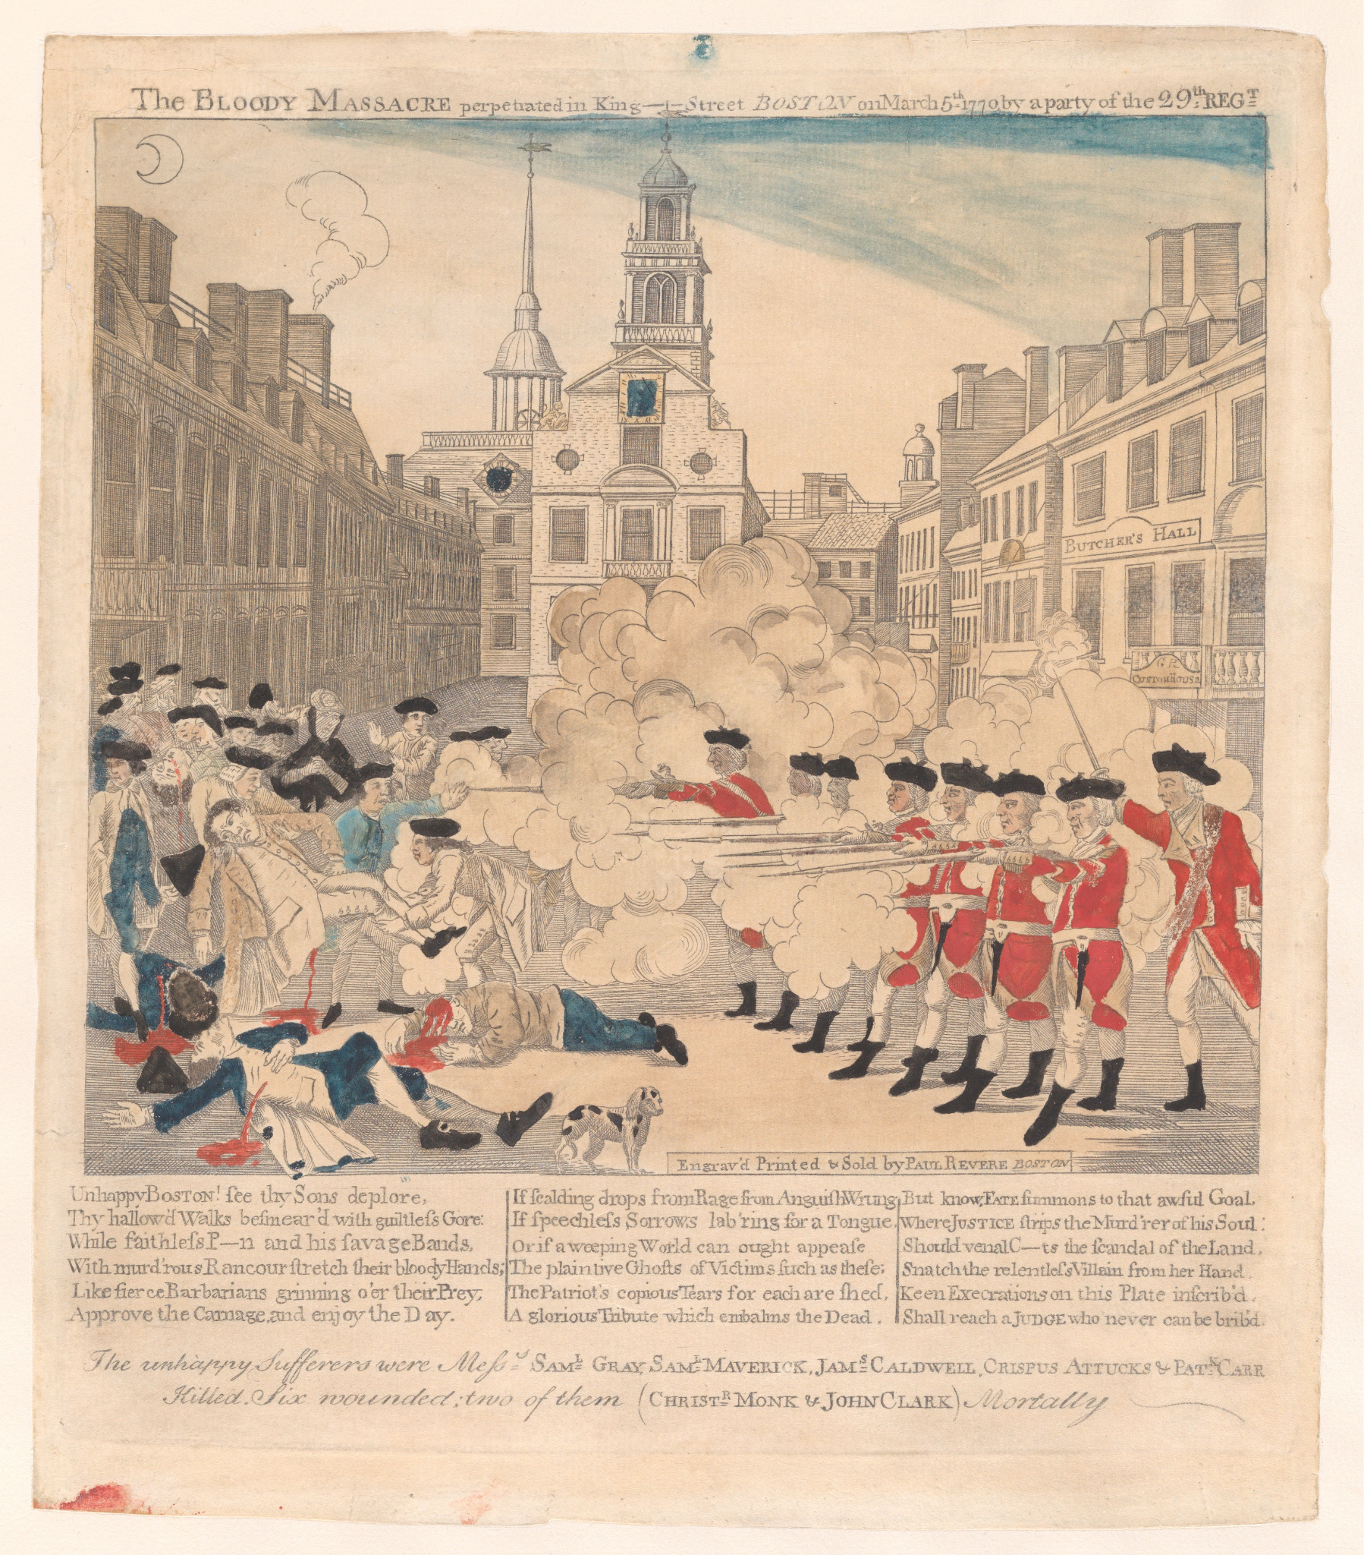

Fuente: Revere, P., Jr. (1770). The Boston Massacre, or, the bloody massacre perpetrated in King Street, Boston on March 5, 1770 by a party of the 29th Regiment [Print]. The Metropolitan Museum of Art. https://www.metmuseum.org/art/collection/search/365208

Discurso “Denme libertad o denme muerte” de Patrick Henry
Contexto:
Ante la escalada de tensiones entre los patriotas y los casacas rojas (redcoats), Henry dio este emocionante discurso en frente de más de 100 delegados, entre los que se encontraban George Washington, Thomas Jefferson y muchos de los líderes que más tarde firmarían la Declaración de Independencia. Tras la sangrienta masacre de Boston y la imposición autoritaria por parte del Parlamento británico de las Leyes Intolerables (que cerraron el puerto de Boston y despojaron a los comunes de Nueva Inglaterra de su derecho al autogobierno), los líderes colonos debatieron si continuar en busca de la paz o, como último recurso, tomar las armas en rebelión.
(The White House, 2025)
Extracto del discurso:
. . . Señor, hemos hecho todo lo que estaba a nuestro alcance para evitar la tormenta que ahora se avecina. Hemos presentado peticiones; . . . y hemos implorado su intervención para detener las manos tiránicas del Ministerio y del Parlamento. Nuestras peticiones han sido rechazadas. . . ¡y hemos sido rechazados, con desprecio, desde los pies del trono! ¿Acaso, tras todo esto, podemos entretenernos con la vana esperanza de la paz y la reconciliación?
Ya no hay lugar para la esperanza. Si queremos ser libres... ¡debemos luchar! Lo repito, señor, ¡debemos luchar! ... ¿Será cuando estemos totalmente desarmados y cuando un guarda británico estacionado en cada casa? ... Los millones de personas, armadas en la santa causa de la libertad, y en un país como el que tenemos, son invencibles ante cualquier fuerza que nuestro enemigo pueda enviar contra nosotros... ¡No hay retirada excepto en la sumisión y la esclavitud! ¡Nuestras cadenas están forjadas! ¡Su tintineo se oye en las llanuras de Boston! La guerra es inevitable, ¡y que venga! Lo repito, señor, que venga.
. . . ¡La guerra ya ha comenzado! . . . ¿Qué es lo que desean, señores? ¿Qué es lo que quieren? ¿Acaso la vida es tan preciada, o la paz tan dulce, como para comprarlas a cambio de cadenas y esclavitud? ¡Que Dios Todopoderoso lo impida! No sé qué camino tomarán los demás; pero en cuanto a mí, ¡denme libertad o denme muerte!
—Patrick Henry, 1775
Henry, P. (s.f.). Give me liberty, or give me death! [Transcripción del discurso]. La Casa Blanca. https://www.whitehouse.gov/patrick-henry-speech-give-me-liberty-or-give-me-death/ (Originalmente publicado en 1775)

H.I.P.P.
Responde a las siguientes preguntas usando el acrónimo H.I.P.P. como guía. Si necesitas más espacio, usa el reverso de la hoja.
Preguntas | Análisis de la fuente: grabado | Análisis de la fuente: discurso
H
Historical Context
Contexto histórico

¿Cuáles eventos ocurrieron durante la creación del grabado y del discurso?
I
Intended Audience
Público previsto

¿A quién se dirige el artista y el autor?

P
Point of View
Punto de vista

¿Cuál es la perspectiva del artista y del autor? ¿Qué papel tienen en la sociedad?
P
Purpose
Propósito
¿Qué quieren lograr con el grabado y el discurso?

